

Студијски програм: Информатика
Предмет: Познавање пословних процеса

Процес управљања набавком и снабдевањем у посластичарници (PKV)
-Предлог решења -

Предметни наставници | Др Владимир Недић,  Саша Стаменовић
Студент | Павле Милојевић 029/2024

Крагујевац 2026.

Садржај
1. Увод 3
2.SSA анализа 4
0.Ниво (root) 4
1.Ниво декомпозиције 4
1.1.Декомпоновани процес планирања набавке 5
1.2. Декомпоновани процес поручивања робе 5
1.3. Декомпоновани процес пријема и складиштења робе 6
3. IDEF0 дијаграм 7
3.1. Root ниво 7
3.2. декомопонован IDF0 дијаграм 8
4. MOV дијаграм 9

1. Увод
Процес управљања набавком и снабдевањем у једној посластичарници представља организован скуп активности којима се обезбеђује да сви потребни састојци и материјали буду доступни на време, у одговарајућој количини и квалитету, уз минималне трошкове.
У посластичарници, где квалитет производа директно зависан од свежине и исправности састојака, овај процес има велики значај. Лоше планирање или кашњење може довести до прекида производње и самим тим и до финансијских губитака и незадовољаства купаца, док са друге стране прекомерна набавка може изазвати кварење намирница. Због тога је неопходно изградити ефикасан систем што ћу кроз овај предлог решења и урадити и показати.

Процес корак по корак:
- Планирање потреба (шта и колико је потребно?),
- Избор добављача (ко нуди најбоље цене и квалитет?),
- Наручивање ,
- Пријем робе (провера количине и квалитета),
- Складиштење и контрола .

2.SSA анализа

0.Ниво (root)
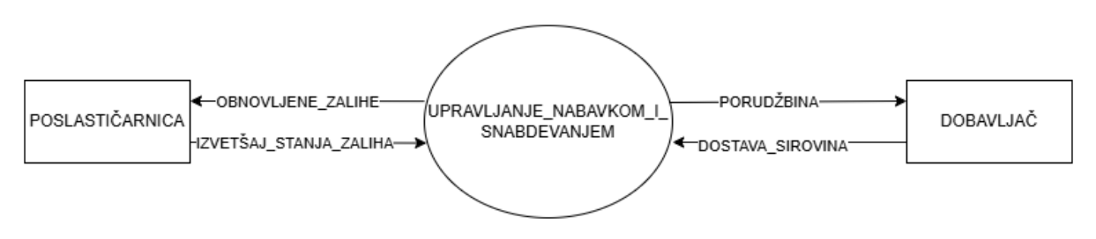

1.Ниво декомпозиције
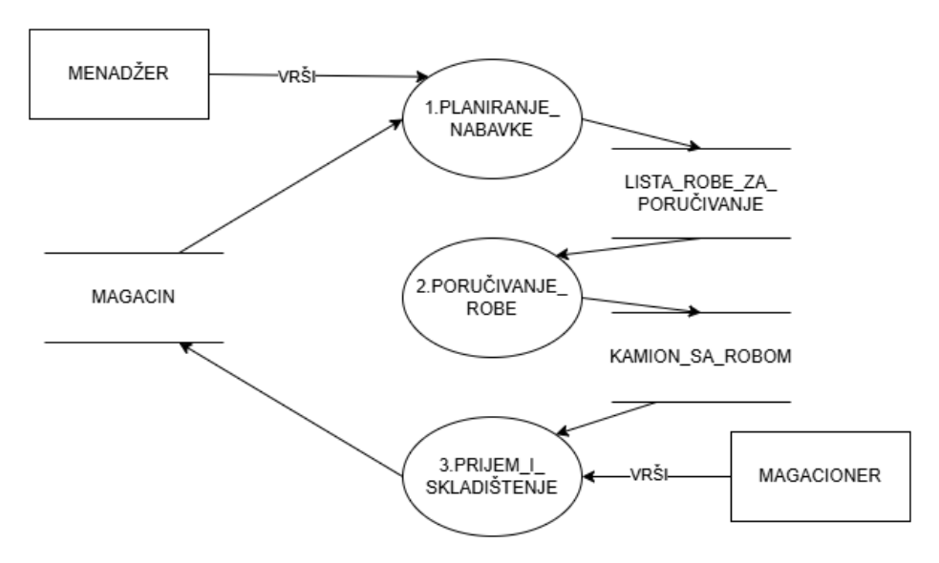

1.1.Декомпоновани процес планирања набавке
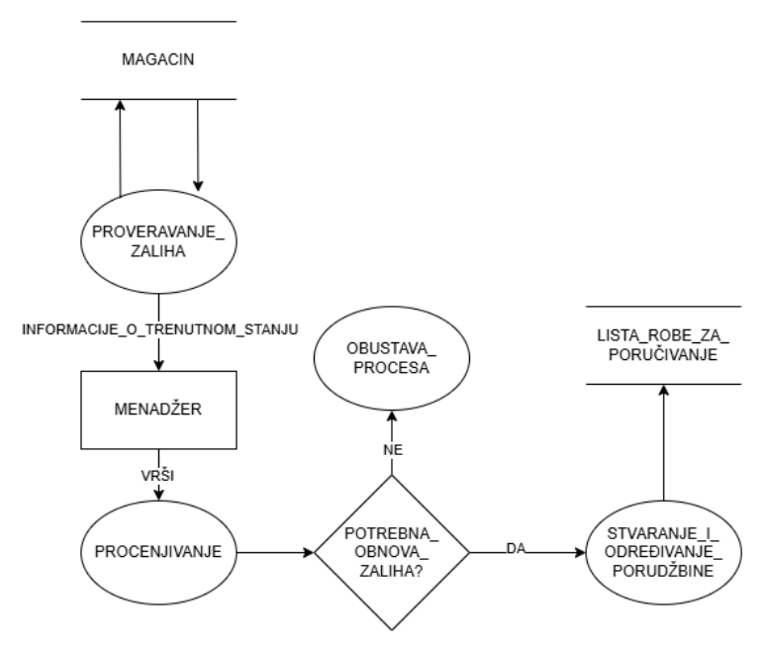

1.2. Декомпоновани процес поручивања робе

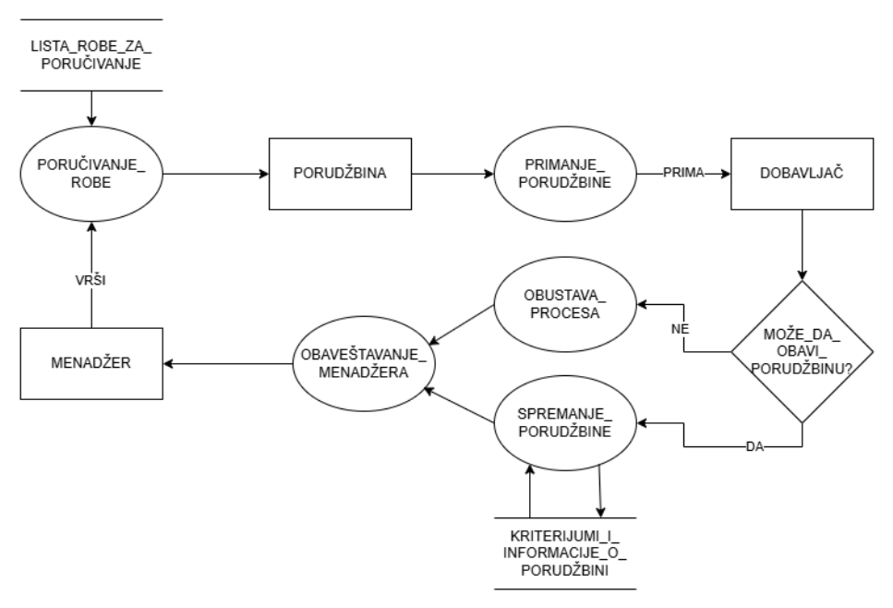

1.3. Декомпоновани процес пријема и складиштења робе

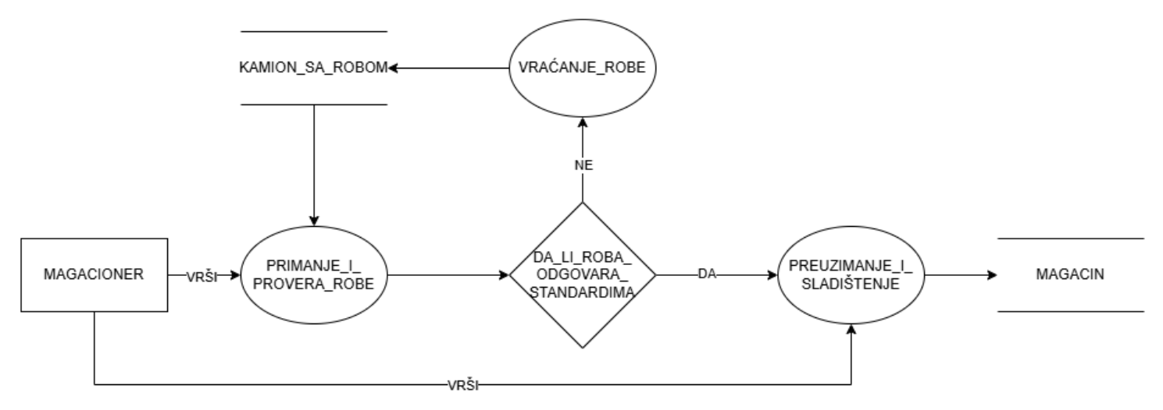

3. IDEF0 дијаграм

3.1. Root ниво
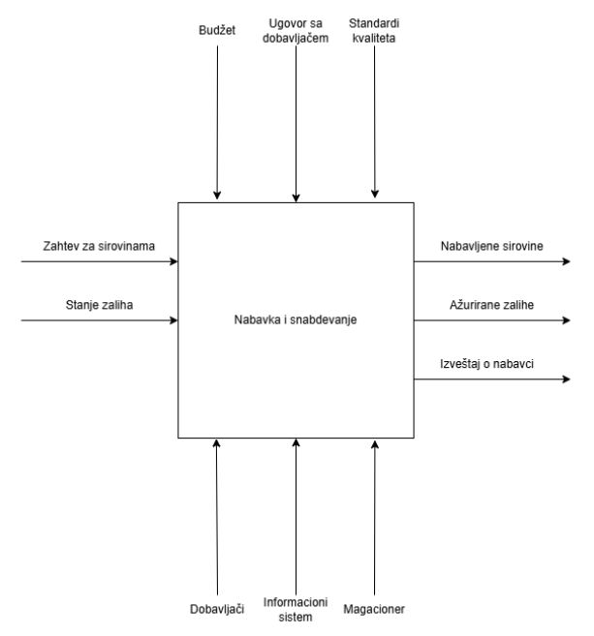

3.2. декомопонован IDF0 дијаграм
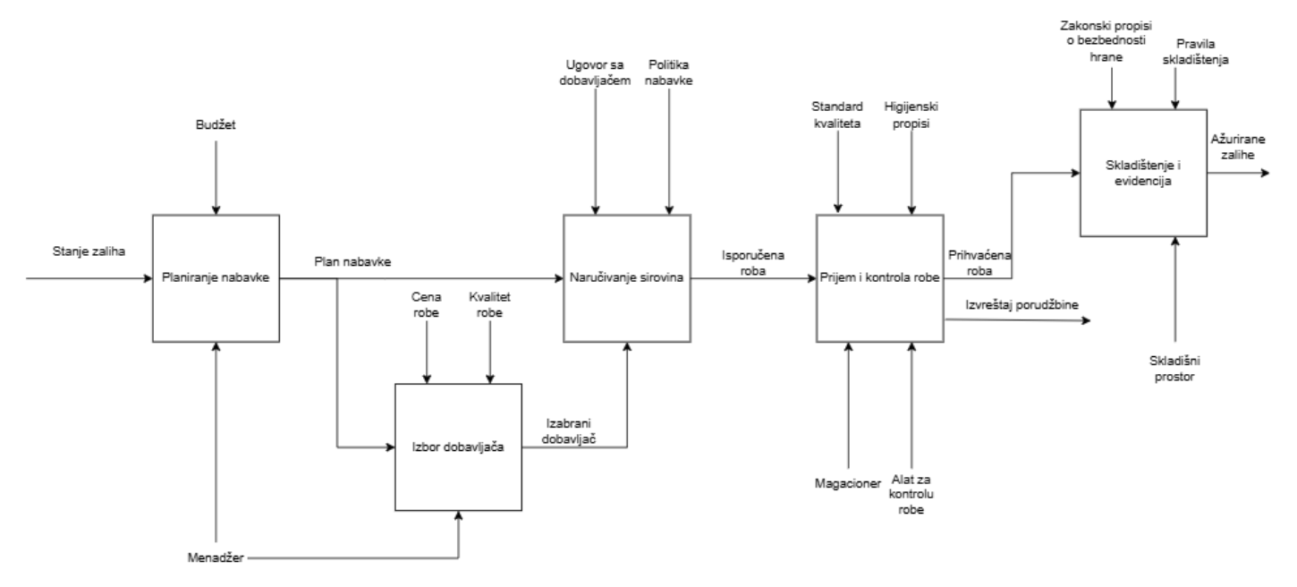

4. MOV дијаграм
